L2スイッチ・ルータを用いたネットワーク構築実習２

１ コンソール接続
（ コンソール接続 ）とは、L2スイッチ本体の操作や管理のために、ＰＣ端末からL2スイッチに接続することをいい、以下に挙げる２つの接続方式がある。

○ローカルコンソール接続
（ ローカルコンソール接続 ）とは、（ ロールオーバーケーブル ）[図１]を使って、ＰＣ端末の（ シリアルポート ）とL2スイッチ本体の（ コンソールポート ）[図２]を直接接続する方式のことをいう。
※ロールオーバーケーブルは（ コンソールケーブル ）ともいう。
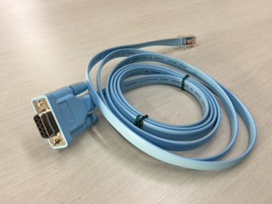

図１ ロールオーバーケーブル（コンソールケーブル） 図２ L2スイッチのコンソールポート

ただし、最近のノートＰＣにはシリアル端子（D-Sub9ピン）が付いているものが少ないため、D-Sub9ピン⇔USB変換コネクタを介して接続する場合が多い。（今回の実習では使用しない）

○telnet接続もしくはリモートコンソール接続
（ telnet接続 ）もしくは（ リモートコンソール接続 ）とは、（ telnet ）を利用し、ネットワーク経由で遠隔地からリモートアクセスする方式のことをいう。ただし、telnet接続をするためには、先にローカルコンソール接続をして、telnet接続をするための設定を行う必要がある。

▽演習１ ロールオーバーケーブルを使って、以下を参考にＰＣとL2スイッチとを接続しなさい。

シリアルポート
コンソールポート

ノートPC
L2スイッチ
ロールオーバーケーブル（コンソールケーブル）

２ ターミナルソフトの基本設定
（ ターミナルソフト ）とは、サーバ機器やネットワーク機器を遠隔操作するためのソフトウェアであり、ローカルコンソール接続でL2スイッチへログインし操作を行うために必要になる。このターミナルソフトとしては、（ ハイパーターミナル ）や、フリーソフトとして提供されている（ Tera Term ）が有名である。このネットワーク構築実習では、先に挙げたTera Termのポータブル版である、「Tera Term Portable」（以下「Tera Term」という）を使用する。

○Tera Termの基本設定
ＰＣ端末のターミナルソフトの設定を以下の表のように行う。これはCatalystスイッチのデフォルトの設定であり、このすべての項目においてL2スイッチとＰＣ端末で一致していないと接続することができないため、注意が必要である。
項目 | 設定値
転送スピード（ボーレート） | ９６００ボー
データビット | ８ビット
パリティ | なし（none）
ストップビット | １ビット
フローコントロール | なし（none）

表 ターミナルソフトの基本設定

この表において、転送スピードの単位は（ ボー ）で表され、（ １秒間に送信することができる信号の回数 ）を意味している。
※「１秒間に送信することができるビット数」を表す「bps」とは異なるため混同しないこと

▽演習２ Tera Termを起動し、接続のための基本設定を行いなさい。
・Tera Termを起動後、[設定]タブから[シリアルポート設定]を選択し以下の通り入力する。
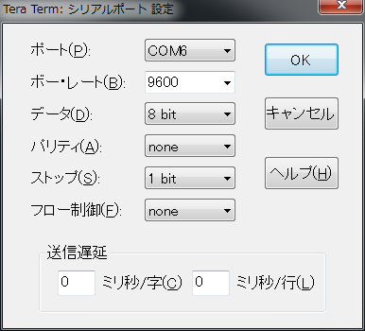
このポート値はそれぞれ異なる

